1、打开网址，登录账号，找到报价项目
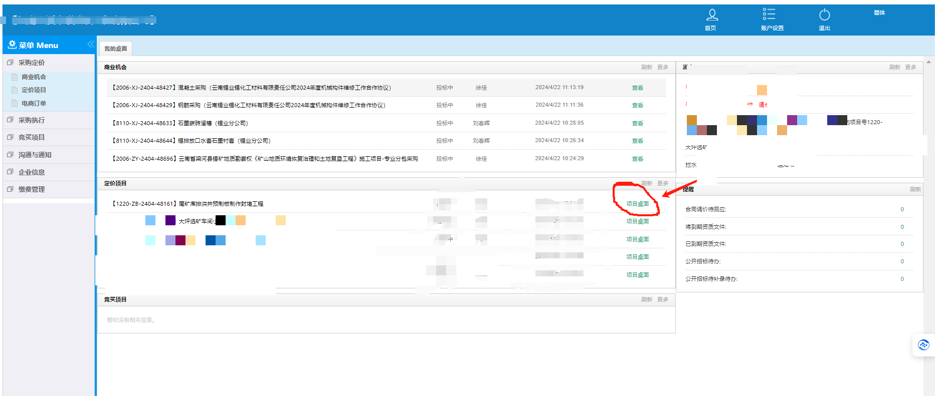
2、找到投标与回应，在投标文件“其它”该处上传资质审核文件。
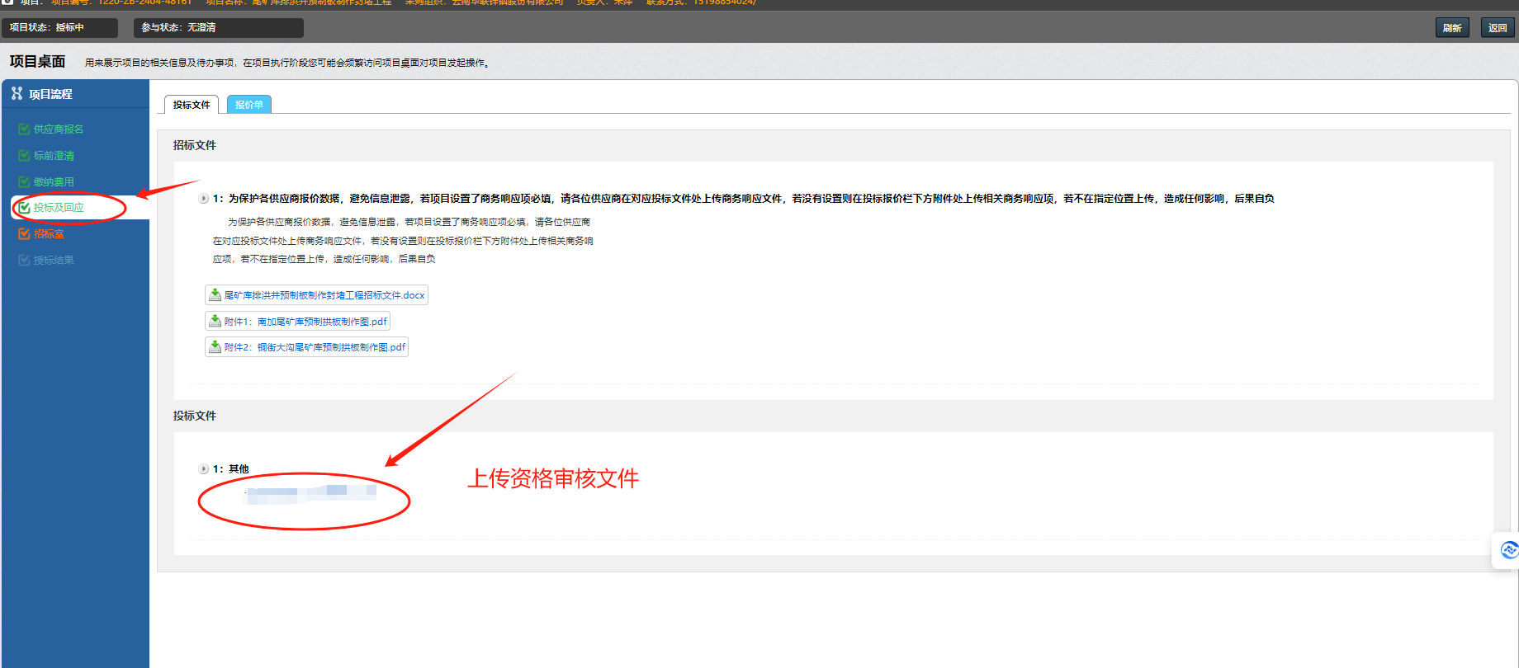
- 上传完成后，点击下一步进入报价页面，在相应的子目下面填写相应的数据，附件上传投标文件及报价清单，最后点击完成报价。
